Новые УРОКИ
Новый сайт от проекта UROKI.NET. Конспекты уроков, классные часы, сценарии школьных праздников. Всё для учителя - всё бесплатно!

8 КЛАСС КЛАССНЫЙ РУКОВОДИТЕЛЬ
Вт. Авг 29th, 2023 10:37:28 AM

Почему меня не понимают —

классный час

От Глеб Беломедведев
⬧ АВГ 29, 2023  #взаимопонимание, #видео, #кроссворд, #пазлы, #понимание,
#презентация, #ребус, #тесты, #технологическая карта, #чувства  Время прочтения: 18 минут(ы)

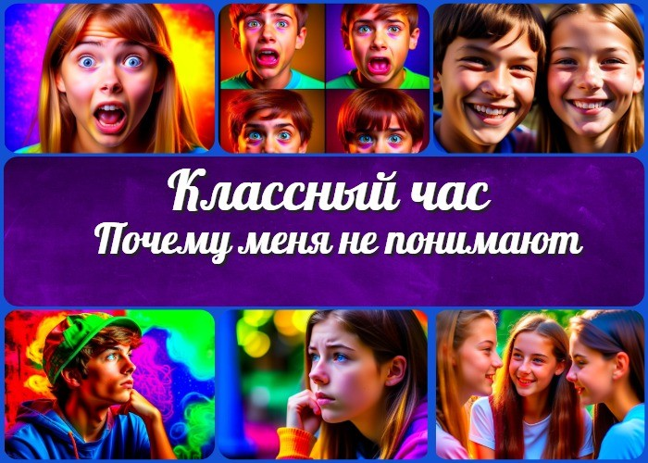

Содержание [Скрыть]

1 «Почему меня не понимают» — классный час 2 Вступление
3 Выберите похожие названия 4 Возраст детей
- Класс
- Дата проведения
- Тип мероприятия
- Цели
- Задачи
- Форма организации классного часа
- Приемы, методы, технологии обучения 12 Прогнозируемый результат
- Предварительная работа
- Оборудование и оформление кабинета 15 Ход занятия / Ход мероприятия
  - Организационный момент
  - Актуализация усвоенных знаний
  - Вступительное слово классного руководителя


Уважаемые классные руководители! Сегодня представляем вам мероприятие «Почему меня не понимают». Оно об общении и важности взаимопонимания. Мы рассмотрим факторы, мешающие пониманию, и научимся предотвращать недопонимание. Подготовлены технологическая карта,
презентация и другие активности. Начнем!
- Основная часть
  - Понятие недопонимания
  - Факторы недопонимания
  - Как избегать недопонимания 17 Рефлексия
18 Подведение итогов занятия 19 Технологическая карта
20 Смотреть видео по теме 21 Кроссворд
- Тесты
- Ребус
- Пазлы
- Презентация
- Список источников и использованной литературы

«Почему меня не понимают» —
классный час Вступление

Выберите похожие названия

«Разрушая барьеры понимания» — беседа со школьниками
Разработка лекции для учеников «Как научиться лучше слушать и понимать друг друга»
«Ключи к эффективному общению» — внутриклассная дискуссия

Возраст детей
13-14 лет

Класс
8 класс

Дата проведения
[укажите дату проведения]

Тип мероприятия
Классный час

Цели

Познакомить учеников с основными причинами недоразумений между людьми. Развить навыки эффективного общения и слушания.
Повысить уровень эмпатии и взаимопонимания в классе.

Задачи

Представить концепцию недопонимания и его последствий. Рассмотреть факторы, влияющие на качество общения.
Обсудить стратегии, помогающие избежать недостаточного понимания. Провести практические упражнения для развития коммуникативных навыков.

Форма организации классного часа

Групповая и парная работа, обсуждение в классе,
презентация и практические упражнения.

Приемы, методы, технологии обучения

Презентация, групповая дискуссия,
практические упражнения в парах, рефлексия.

Прогнозируемый результат

Ученики будут осознавать важность эффективной коммуникации и понимания, а также получат навыки для улучшения взаимоотношений.

Предварительная работа
Подготовьте презентацию, технологическую карту и практические задания для учеников.

Оборудование и оформление кабинета

Проектор, экран,
столы и стулья для парной работы.

Ход занятия / Ход мероприятия

Организационный момент
Чтобы начать наше занятие, давайте убедимся, что все мы на своих местах. Проверьте, чтобы ваше оборудование — парты, стулья — было удобно расставлено. Также, убедитесь, что презентация, которую я подготовила, видна на экране. Готовы начать? Отлично!

Актуализация усвоенных знаний
Надеюсь, вы хорошо помните наш предыдущий классный час, который был посвящен здоровью подростков «Школа здоровья». Мы говорили о том, как важно следить за своим образом жизни, правильно питаться, заниматься физической активностью и ухаживать за своим здоровьем. Помните, мы говорили о том, что нездоровый образ жизни может повлиять на наше самочувствие и даже на взаимоотношения с окружающими.

Вступительное слово классного руководителя

Иллюстративное фото

Приветствую вас, мои уважаемые восьмиклассники! Рада видеть вас сегодня на нашем классном часе. Сегодня мы поговорим о теме, которая, безусловно, интересует каждого из нас – «Почему меня не понимают». Да, иногда бывает так, что мы говорим что-то совершенно понятное для себя, но окружающие люди, кажется, не понимают нас. Возможно, вы ощущали это в разговорах с друзьями, родителями, даже с учителями.
Но не переживайте, вы далеко не одни с этой проблемой. Сегодня мы попробуем разгадать тайну этого «непонимания». Мы поговорим о том, какие могут быть причины, почему нас не понимают, и какие шаги мы можем предпринять, чтобы стать более ясными и понятными собеседниками.
Думаю, каждый из нас сталкивался с ситуацией, когда важно было донести свои мысли и чувства до другого человека, но это не всегда получалось легко. В такие моменты мы чувствуем себя раздраженными, обиженными, иногда даже грустными. Но не стоит унывать, ведь мы можем научиться лучше общаться, разбираться в чужих мыслях и делать так, чтобы нас понимали так, как мы хотим.
Итак, давайте вместе погрузимся в мир общения и разберемся, почему наш язык иногда кажется таким загадочным для других. Готовы начать? Тогда давайте приступим к нашему увлекательному и познавательному классному часу!

Основная часть

Понятие недопонимания

Иллюстративное фото

Давайте начнем с того, что такое «недопонимание». Представьте себе, что вы говорите о чем-то, что для вас очень важно, но ваши слова, как будто попадают в какую-то магическую пелену и не доходят до ваших собеседников так, как вы этого ожидали. Это и есть недопонимание – когда ваши слова и мысли не доходят до других людей так, как вы бы хотели.
А теперь подумайте, какое влияние это может оказать на ваши взаимоотношения с окружающими? Ведь если вас не понимают, это может вызвать недовольство, раздражение и даже конфликты. Оно может стать причиной многих неприятных ситуаций, и поэтому важно научиться разбираться в нем.

Примеры ситуаций, когда оно может возникнуть

Давайте представим такую ситуацию: вы пришли домой после долгого дня в школе, и вы очень устали. Родители начинают спрашивать вас о том, как прошел день, но вы отвечаете коротко и недостаточно информативно. Родители могут подумать, что с вами что-то не так, что вы обижены или что-то скрываете. В этом случае недопонимание может возникнуть из-за того, что вы не поделились своими чувствами и мыслями, и родители не могут понять, что происходит.
Представьте, что вы работаете в группе над проектом, и у каждого члена группы есть свои идеи. Вы предложили свою идею, но она была принята не очень положительно. Возможно, вы не смогли ясно объяснить свою идею, и она была неправильно понята. Это может привести к спорам и даже конфликту в группе.
Иногда оно может возникнуть из-за разных точек зрения на одну и ту же ситуацию. Например, вы и ваш друг видите один и тот же фильм, но каждый из вас по-своему интерпретирует его сюжет и главные идеи. Это может привести к конфликту, если вы начнете спорить из-за различий в ваших восприятиях.
Итак, эти примеры показывают, что недопонимание может возникнуть из-за

недостаточной ясности в общении, из-за разных точек зрения или из-за того, что мы не делимся своими мыслями и чувствами. Важно учиться общаться так, чтобы нас понимали и чтобы мы понимали друг друга.

Факторы недопонимания

Иллюстративное фото

Друзья, давайте продолжим наше путешествие в мире понимания и разберемся, почему так часто бывает, что нас просто не могут понять. Существует несколько факторов, которые могут способствовать недопониманию, и сегодня мы разберем два из них: культурные различия и языковые барьеры, а также психологические факторы, такие как стереотипы, эмоции и ожидания.

Культурные различия и языковые барьеры

Представьте, что вы говорите с человеком из другой страны, с другой культурой. Вы можете использовать одни и те же слова, но значения этих слов для вас и для собеседника могут быть совершенно разными. Это происходит из-за культурных различий. Например, одно и то же жестовое выражение может иметь полностью разные значения в разных культурах. И это может привести к недоразумению.

Поклон в Японии и Бразилии: В Японии глубокий поклон считается проявлением уважения и вежливости. Однако в Бразилии такой же поклон может быть воспринят как странный или даже оскорбительный жест.
Поднятый большой палец в США и Греции: В Соединенных Штатах поднятый большой палец вверх обычно означает одобрение или хорошо. Но в Греции этот же жест считается оскорбительным и вызывает негодование.

Жест «круг» в Турции и Болгарии: В Турции жест, когда вы делаете круг воздушным движением указательным пальцем, означает «все в порядке». Но в Болгарии этот жест является обидным и может вызвать негодование.
Также, языковые барьеры могут создать преграды для понимания. Когда мы говорим на разных языках или пытаемся объяснить что-то на иностранном языке, мы можем выбирать неправильные слова или даже грамматически неправильные конструкции. Это делает наше высказывание менее понятным для собеседника, и недопонимание становится вероятным.

Психологические факторы: стереотипы, эмоции, ожидания

А теперь перейдем к психологическим факторам, которые могут влиять на наше общение. Когда мы общаемся с кем-то, мы иногда используем стереотипы – это какие- то общие представления о том, как должны вести себя люди определенной группы.
Например, стереотипы о том, как должны вести себя мальчики или девочки. Иногда эти стереотипы могут привести к недопониманию, потому что мы можем ожидать от человека поведение, которое не соответствует его индивидуальности.
Эмоции – это еще один фактор. Когда мы эмоционально заряжены, наши слова и интонации могут быть сильнее, чем мы планировали. Иногда это может вызвать споры, если наш собеседник не ожидал такой эмоциональной реакции.
Ожидания – еще один психологический фактор. Если мы ожидаем, что кто-то скажет определенные слова или будет вести себя определенным образом, мы можем слышать и видеть только то, что подтверждает наши ожидания, и не замечать другие нюансы.
Итак, друзья, культурные различия, языковые барьеры, стереотипы, эмоции и ожидания – все эти факторы могут вносить свой вклад в недопонимание. Важно осознавать их и стараться преодолевать, чтобы наше общение становилось более эффективным и гармоничным.

Недопонимание с родителями

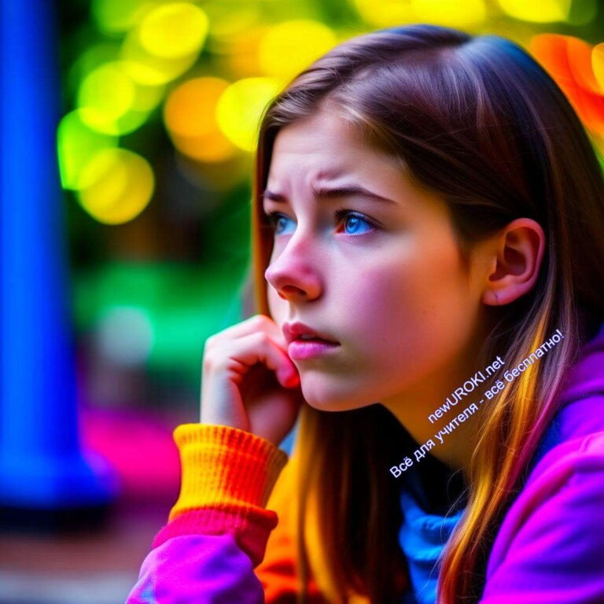

Иллюстративное фото

Дорогие восьмиклассники, наверняка вы уже заметили, что иногда бывает довольно сложно донести свои мысли и чувства до родителей. Возможно, вы ощущали, что они вас не понимают, а сами родители говорили о том, что вы не слушаете их советы.
Давайте поговорим о причинах, по которым недопонимание может возникать между нами и нашими родителями.

Первая причина – это возрастные различия. Вы растете, меняетесь, ваши интересы, взгляды и даже способ общения развиваются. А у ваших родителей свой жизненный опыт и представления о том, какими должны быть отношения в семье. Эти различия могут привести к тому, что вы ощущаете, будто вас не понимают.
Вторая причина – поколенческая разница. Представьте, ваша бабушка и дедушка росли в совсем другие времена, с другими правилами и ценностями. Они могут смотреть на мир совсем иначе, и их точка зрения может расходиться с вашей. Это не значит, что они вас не понимают, просто у каждого поколения свой опыт и взгляд на вещи.
Третья причина – коммуникационные преграды. Иногда мы просто не умеем правильно выражать свои мысли. Мы можем быть слишком эмоциональными или, наоборот, не выразительными. Иногда нам кажется, что родители не слышат нас, но это может быть связано с тем, что мы не говорим так, чтобы нас было легко понять.
Друзья, главное – это открытый диалог. Если вы чувствуете, что вас не понимают, не стесняйтесь говорить об этом. Попробуйте объяснить свои мысли и чувства более ясно, поделитесь своими интересами и планами. Помните, что родители тоже хотят, чтобы вы были счастливы и успешны, иногда им просто трудно разгадать, что именно у вас на уме.

Итак, дорогие наши, пусть это будет напоминанием, что недопонимание с родителями
– это не редкость, это часть процесса роста и развития. Старайтесь слушать друг друга, говорить открыто и терпимо, и, возможно, неполное понимание уйдет на второй план, а ваши отношения станут крепче.

Как избегать недопонимания

Иллюстративное фото

Мы уже разобрались, почему иногда возникает недопонимание, а сейчас давайте обсудим, как можно избегать этого и создавать более гармоничные отношения с окружающими. Это очень важный навык, который пригодится вам не только сейчас, но и в будущем.

Активное слушание: основные приемы.

Первый шаг к пониманию – это активное слушание. Это значит не только услышать слова, но и постараться понять, что они означают. Ведь часто мы, когда говорим, выражаем не только слова, но и свои мысли, эмоции и иногда даже скрытые смыслы. Важно уметь чувствовать между строк и задавать уточняющие вопросы, если что-то остается неясным.

Умение выразить свои мысли и чувства.

Друзья, чтобы избегать недостаточного понимания, также важно научиться ясно и четко выражать свои мысли. Иногда мы слишком спешим или не уделяем должного внимания тому, как мы говорим. Помните, что вашим собеседникам нужно знать, о чем именно вы говорите, чтобы не возникало недоразумений. Попробуйте структурировать свои высказывания, использовать примеры, чтобы сделать свои мысли более ясными.

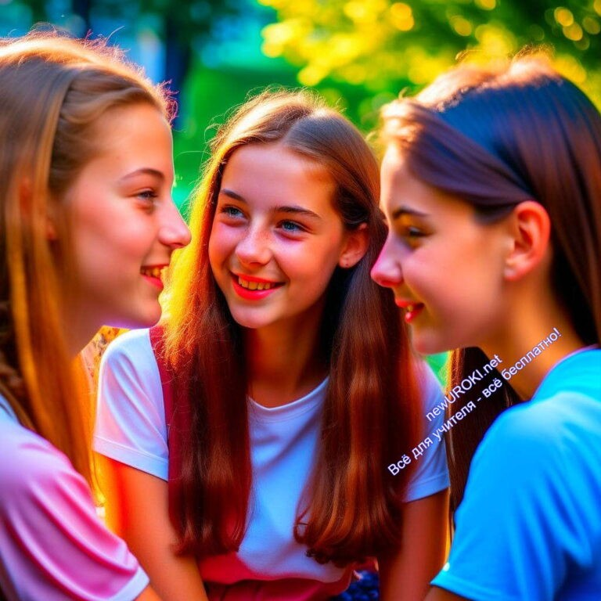Эмпатия и понимание точки зрения другого человека.

Иллюстративное фото

И, наконец, эмпатия – это способность поставить себя на место другого человека. Когда мы понимаем, что может чувствовать или думать другой человек в данной ситуации, нам легче найти общий язык. Это помогает избежать недопонимания и создает атмосферу доверия и взаимопонимания.

Так что, дорогие друзья, активное слушание, ясное выражение мыслей и умение поставить себя на место другого – вот основные принципы, которые помогут вам избегать недопонимания и строить качественные отношения с окружающими. Не бойтесь задавать вопросы, слушать внимательно и открываться для друг друга – это ключ к успешному общению.

Рефлексия
Друзья, наш классный час по теме «Почему меня не понимают» подходит к завершению. Мы провели увлекательное и познавательное время, разбираясь в том, как возникает недопонимание и как мы можем его преодолеть. Теперь пришло время подвести итоги и поделиться своими мыслями о том, что мы узнали.

В этом круглом столе каждый из вас может высказать свое мнение. Пожалуйста, подумайте, какие идеи и осознания пришли к вам в процессе нашего общения. Может быть, вы осознали, что недопонимание может возникнуть не только из-за различий в языке, но и из-за наших разных взглядов на мир? Или вы узнали, что умение активно слушать и выражать свои мысли – ключевые навыки для успешного общения?

Давайте откроем этот диалог, и каждый, кто хочет, может поделиться своим опытом и впечатлениями. Вы можете рассказать о том, как вы сталкивались с недоразумением и как справлялись с этим, а также поделиться своими мыслями о том, что для вас стало самым интересным и полезным в этом классном часе.

Не стесняйтесь высказываться и слушать друг друга. Помните, что ваш опыт и мнение важны для нашей дискуссии. Давайте создадим атмосферу открытости и взаимопонимания, какую мы только что обсуждали.

Подведение итогов занятия
Помните, друзья, что умение понимать друг друга – это ценный навык, который поможет вам во многих ситуациях: в школе, дома, среди друзей. Я призываю вас применять полученные знания и умения в повседневной жизни. Будьте внимательны к словам и жестам друг друга, учитесь выражать свои мысли ясно и открыто, а также пытайтесь понимать мотивы и чувства собеседника.

Так что давайте станем более внимательными и открытыми в общении, чтобы создать вокруг себя атмосферу взаимопонимания и поддержки. Спасибо, что активно участвовали в нашем классном часе, и не забывайте применять новые знания на практике!

Технологическая карта

Скачать бесплатно технологическую карту классного часа в 8 классе по теме: «Почему меня не понимают»

Смотреть видео по теме

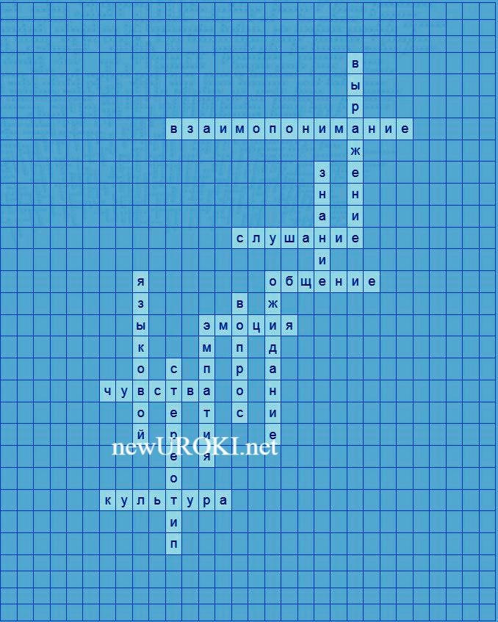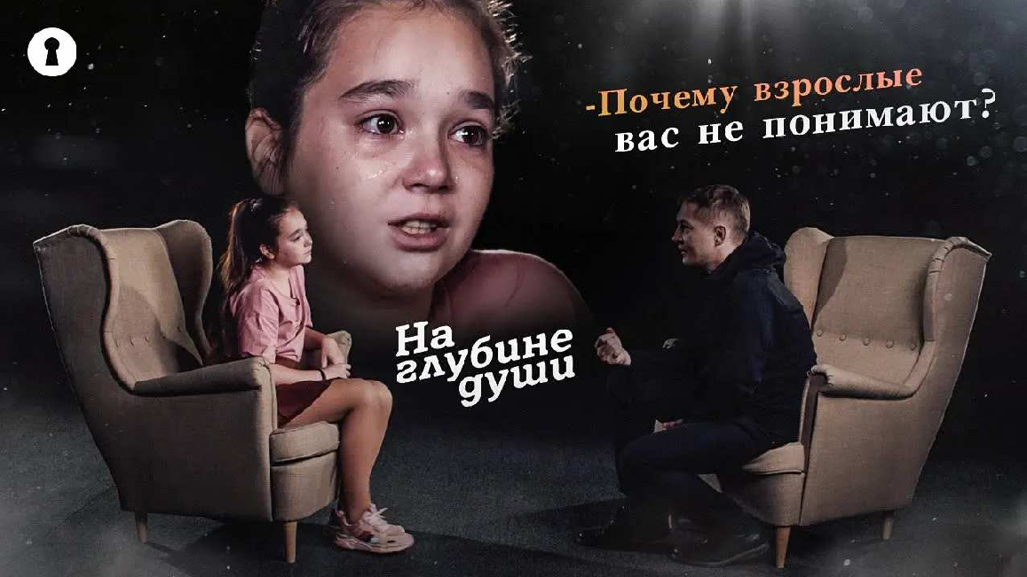психолог…
Дети
и | подростки | отвечают на | вопросы

Кроссворд

Кроссворд

Скачать бесплатно кроссворд на классный час по теме: «Почему меня не понимают» в формате WORD

Тесты
Какие факторы могут влиять на недопонимание между людьми?
- Похожие взгляды

Языковые барьеры и культурные различия
- Возрастная разница

Что такое стереотипы?
- Оценка собеседника
- Постоянное замешательство

Устойчивое мнение о группе людей

Что способствует активному слушанию?
- Громкий разговор

Внимание и заинтересованность
- Перебивание собеседника

Какие навыки помогают выразить свои мысли и чувства?
- Рисование
- Умение говорить на иностранном языке

Коммуникативные навыки

Что означает понятие «эмпатия»?

Способность понимать чужие мысли
- Отсутствие интереса к окружающим
- Заинтересованность только в себе

Какое важное качество помогает устранить споры и конфликты?
- Требовательность
- Эгоизм

Терпимость и уважение к другим

Какие эмоции могут мешать взаимопониманию?
- Позитивные эмоции
- Нейтральные эмоции

Негативные эмоции

Какой навык помогает понимать точку зрения собеседника?
- Умение молчать
- Эмоциональная реакция

Навык слушания

Что способствует подчеркиванию важности понимания друг друга?
- Проигнорировать разногласия

Обсудить и разрешить разногласия
- Уйти от разговора

Ребус

Пазлы
Ребус

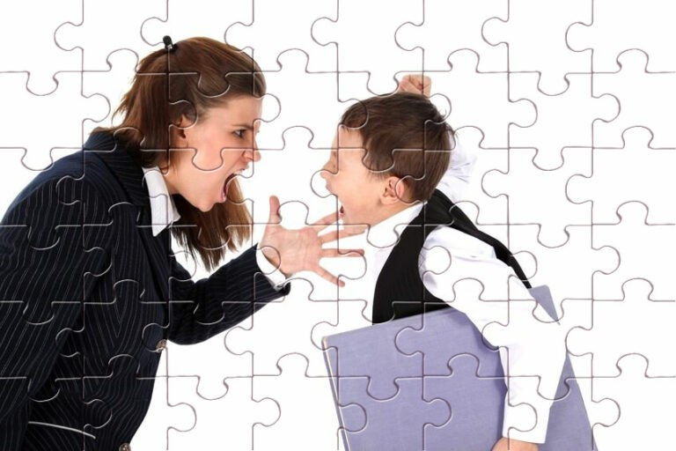

Пазлы

Презентация

Скачать бесплатно презентацию на классный час: «Почему меня не понимают» в формате PowerPoint

Список источников и использованной литературы
  - Кузнецова А.С., Ларин В.П. «Межличностные коммуникации в современном мире». Москва: Издательство «Знание», 2004. 178 с.
  - Горелова Е.М., Семенов Н.А. «Культурные аспекты общения». Санкт-Петербург: Издательский дом «Прогресс», 2003. 216 с.
  - Смирнов О.В., Петрова Л.И. «Эмоциональный интеллект и успешное общение». Нижний Новгород: Издательство «Гармония», 2001. 143 с.
  - Интернет-ресурс «Психология общения и межличностных отношений». Сайт: www.psychocommunication.ru. Москва.
  - Журнал «Психологические аспекты коммуникации». Издательский дом
«Психология и образование». Город: Санкт-Петербург. Год издания: 2002. Выпуск
№3. Объем: 48 страниц.

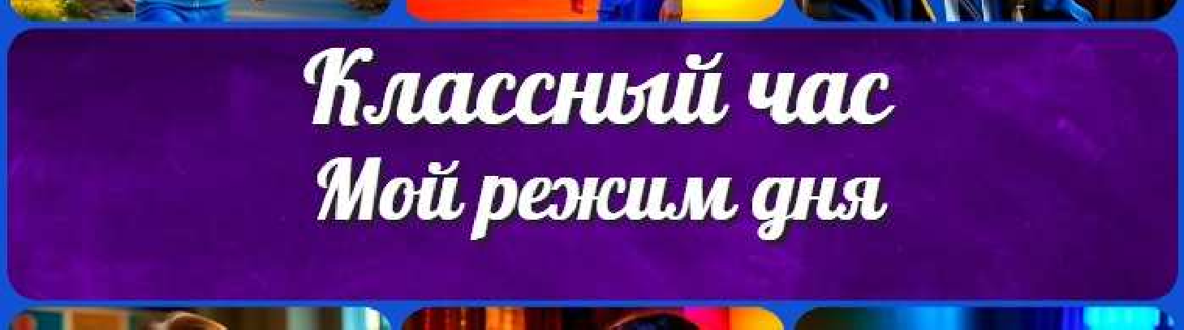

Мой режим дня — клас ный час
ПОХОЖИЕ УРОКИ
− Слова ассоциации (тезаурус) к уроку: взаимность, доверие, уважение,
терпимость, гармония, равенство, запись, преподаватель, составлять

 При использовании этого материала в Интернете (сайты, соц.сети, группы и т.д.) требуется обязательная прямая ссылка на сайт newUROKI.net. Читайте "Условия использования материалов сайта"
Мой режим дня — классный час 

От Глеб Беломедведев

Глеб Беломедведев - постоянный автор и эксперт newUROKI.net, чья биография олицетворяет трудолюбие, настойчивость в достижении целей и экспертность. Он обладает высшим образованием и имеет более 5 лет опыта преподавания в школе. В течение последних 18 лет он также успешно работает в ИТ-секторе. Глеб владеет уникальными навыками написания авторских конспектов уроков, составления сценариев школьных праздников, разработки мероприятий и создания классных часов в школе. Его талант и энтузиазм делают его неотъемлемой частью команды и надежным источником вдохновения для других.

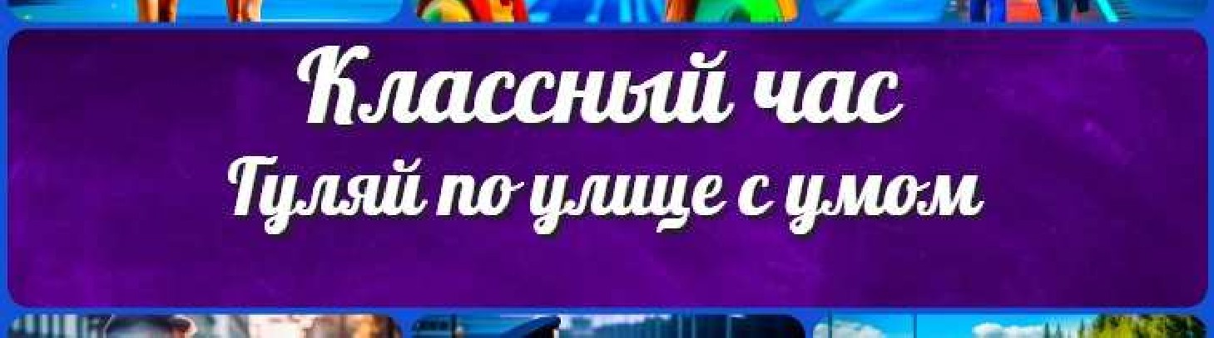

Конспекты уроков для учителя Алгебра
Английский язык Астрономия Библиотека Биология
География 5 класс
6 класс
КОНСПЕКТЫ УРОКОВ
Всерос ийский урок Экология и энергосбережение

Гуляй по улице с умом — клас ный час

Поиск
Поиск

- класс

- класс

- класс

- класс Геометрия
Директору и завучу школы Должностные инструкции
ИЗО

Информатика История
Классный руководитель 5 класс
- класс

- класс

- класс

- класс

- класс

- класс Профориентационные уроки
Математика Музыка Начальная школа ОБЖ
Обществознание Право Психология

Русская литература Русский язык
Технология (Труды)
Физика Физкультура Химия Экология
Экономика
Копилка учителя
Сценарии школьных праздников

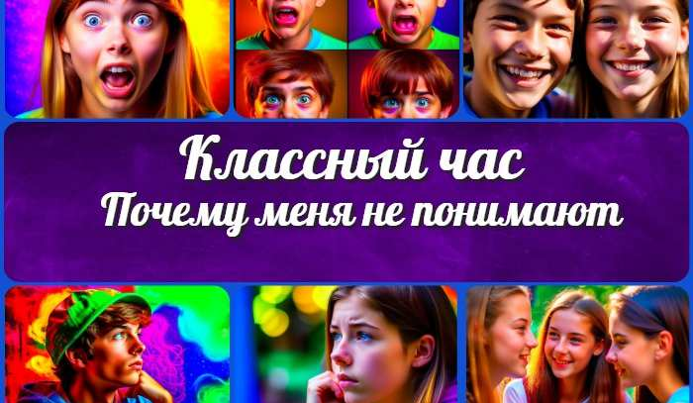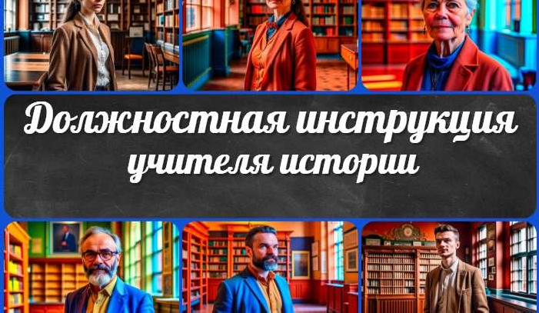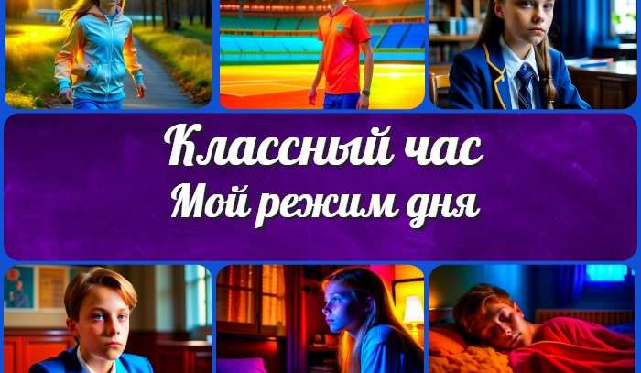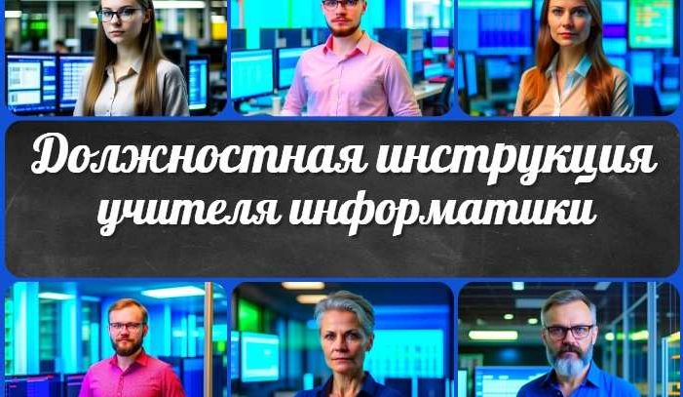
Почему меня не понимают — клас ный…
Должностная инструкция учителя…
Мой режим дня —
клас ный час
Должностная инструкция учителя…
ИНТЕРЕСНЫЕ КОНСПЕКТЫ УРОКОВ

Новые УРОКИ
Новый сайт от проекта UROKI.NET. Конспекты уроков, классные часы, сценарии школьных праздников. Всё для учителя - всё бесплатно!

Главная О сайте Политика конфиденциальности Условия использования материалов сайта

Добро пожаловать на сайт "Новые уроки" - newUROKI.net, специально созданный для вас, уважаемые учителя, преподаватели, классные руководители, завучи и директора школ! Наш лозунг "Всё для учителя - всё бесплатно!" остается неизменным почти 20 лет! Добавляйте в закладки наш сайт и получите доступ к методической библиотеке конспектов уроков, классных часов, сценариев школьных праздников, разработок, планирования, технологических карт и презентаций. Вместе мы сделаем вашу работу еще более интересной и успешной! Дата открытия: 13.06.2023

